
Российская Федерация
Новгородская область Старорусский район
АДМИНИСТРАЦИЯ ИВАНОВСКОГО СЕЛЬСКОГО ПОСЕЛЕНИЯ

П О С Т А Н О В Л Е Н И Е

от 16.08.2024 № 104
д. Ивановское

О внесении изменений в Реестр

мест (площадок) накопления твёрдых коммунальных отходов
на территории Ивановского сельского поселения

Администрация Ивановского сельского поселения
ПОСТАНОВЛЯЕТ:

- Внести изменения в приложение 6 постановления Администрации Ивановского сельского поселения от 15.12.2021 № 145, изложив Реестр мест (площадок) накопления твердых бытовых отходов на территории Ивановского сельского поселения в прилагаемой редакции.
- Дополнить постановление приложениями 8, 9, 10 в прилагаемой редакции.
- Опубликовать постановление в муниципальной газете «Ивановский вестник» и на официальном сайте Администрации сельского поселения в информационно-телекоммуникационной сети «Интернет».

Зам. Главы администрации
Ивановского сельского поселения Т.В.Егорова

Приложение 6
Утверждено
постановлением администрации
Ивановского сельского поселения

от 15.12.2021 № 145

(в редакции постановления от 16.08.2024 № 104)
РЕЕСТР

мест (площадок) накопления твёрдых коммунальных отходов
на территории Ивановского сельского поселения

N п/п | Данные о нахождении мест (площадок) накопления ТКО |  |  | Данные о технических характеристиках места (площадки) накопления ТКО |  |  |  | Данные о собственнике места (площадки) накопления ТКО |  |  | Данные об источниках образования ТКО  (наименование объекта капитального строительства, территории (части территории) поселения, которые складируются отходы на площадке)
N п/п | адрес | географич. координаты | карта (схема) размещения | Вид площадки  Покрытие  Тип ограждения | площадь  кв.м. | количество контейнеров размещенных / планируемых | объем контейнеров | наименование / ФИО | ОГРН / данные документа удостоверяющие личность | адрес регистрации
Ивановское сельское поселение:
1 | д. Ивановское | 57.874718, 31.252741 | Приложение 1 | Открытая,  бетонная плита | 10 | 2 | 0,75 м³ | Администрация Ивановского сельского поселения | 1115332000057 | Новгородская область,  Старорусский район, деревня Ивановское,  дом 31 | Гражданское захоронение  д. Ивановское  (Только для  накопления отходов с территории граждан-  ского захоронения)
2 | д. Андроново | 57.774021, 31.211622 | Приложение 2 | Открытая  бетонная плита | 10 | 2 | 0,75 м³ | Администрация Ивановского сельского поселения | 1115332000057 | Новгородская область,  Старорусский район, деревня Ивановское,  дом 31 | Гражданское захоронение  д. Андроново  (Только для накопления отходов с территории граждан-  ского захоронения)
3 | д. Святогорша | 57.784042, 31.202649 | Приложение 3 | С навесом  Бетонная плита  профлист | 12 | 4 | 1,1 м³ | Администрация Ивановского сельского поселения | 1115332000057 | Новгородская область,  Старорусский район, деревня Ивановское,  дом 31 | Многоквартирные дома №№ 1,2,3,4 в  д.Святогорша
4 | д. Ивановское | 57.878797, 31.258255 | Приложение 4 | открытая  асфальт  профлист | 12 | 4 | 0,75 м3 | Администрация Ивановского сельского поселения | 1115332000057 | Новгородская область,  Старорусский район, деревня Ивановское,  дом 31 | Жители домов по  ул. Центральная  (д.37 -54)
5 | д. Утушкино | 57.910807, 31.292126 | Приложение 5 | открытая  бетонная плита  профлист | 12 | 4 | 1,1  м3 | Администрация Ивановского сельского поселения | 1115332000057 | Новгородская область,  Старорусский район, деревня Ивановское,  дом 31 | Жители домов по  ул. Центральная  (д.1 -14)  (хутор)
6 | д. Виджа | 57.756789, 31.183057 | Приложение 6 | открытая,  асфальт  профлист | 7,2 | 3 | 1,1  м3 | Администрация Ивановского сельского поселения | 1115332000057 | Новгородская область,  Старорусский район, деревня Ивановское,  дом 31 | Жители домов  (№№ 41-50)
7 | д.Кочериново (старая деревня) | 57.960211, 31.328211 | Приложение 8 | Открытая,  бетонная плита, с крышей.  Ограждение профлист | 12 | 4 | 1,1 м³ | Администрация Ивановского сельского поселения | 1115332000057 | Новгородская область,  Старорусский район, деревня Ивановское,  дом 31 | д. Кочериново с д. 1- д.24
8 | д. Кочериново (новостройки) | 57.971503, 31.345946 | Приложение 9 | Открытая  бетонная плита, с крышей. Ограждение профлист | 12 | 4 | 1,1 м³ | Администрация Ивановского сельского поселения | 1115332000057 | Новгородская область,  Старорусский район, деревня Ивановское,  дом 31 | д. Кочериново, ул. Смородиновая, ул. Лимонная
9 | д. Скрипково | 57.969130, 31.343892 | Приложение 10 | С навесом  Бетонная плита, с крышей. Ограждение  профлист | 12 | 4 | 1,1 м³ | Администрация Ивановского сельского поселения | 1115332000057 | Новгородская область,  Старорусский район, деревня Ивановское,  дом 31 | д. Скрипково, ул. Молодежная д. 1 – д. 4, ул. Пригородная д. 6 – 16 а

Приложение 8

СХЕМА
расположения места (площадки) накопления твёрдых коммунальных отходов
в д. Кочериново (старая деревня)

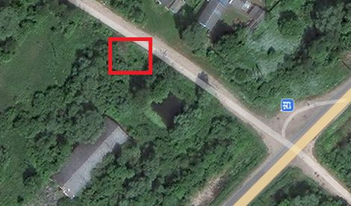

Условный номер земельного участка
Площадь земельного участка 15 кв.м
Обозначение характерных точек границ | Координаты м.
Обозначение характерных точек границ | x | y
1 | 2 | 3
1 | 57.960211 | 31.328211
2 | 57.960246 | 31.328129
3 | 57.960239 | 31.328095
4 | 57.960193 | 31.328181
1 | 57.960211 | 31.328211

-контейнерная площадка

Приложение 9

СХЕМА
расположения места (площадки) накопления твёрдых коммунальных отходов
в д. Кочериново (новостройки)

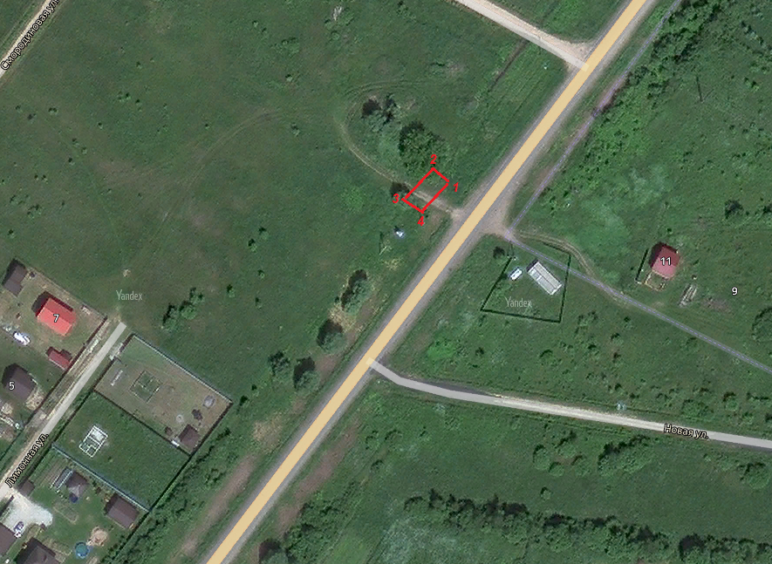
Условный номер земельного участка
Площадь земельного участка 18 кв.м
Обозначение характерных точек границ | Координаты м.
Обозначение характерных точек границ | x | y
1 | 2 | 3
1 | 57.971503 | 31.345946
2 | 57.971513 | 31.345919
3 | 57.971469 | 31.345847
4 | 57.971456 | 31.345879
1 | 57.971503 | 31.345946

-контейнерная площадка

Приложение 10

СХЕМА
расположения места (площадки) накопления твёрдых коммунальных отходов
в д. Скрипково, ул. Молодежная

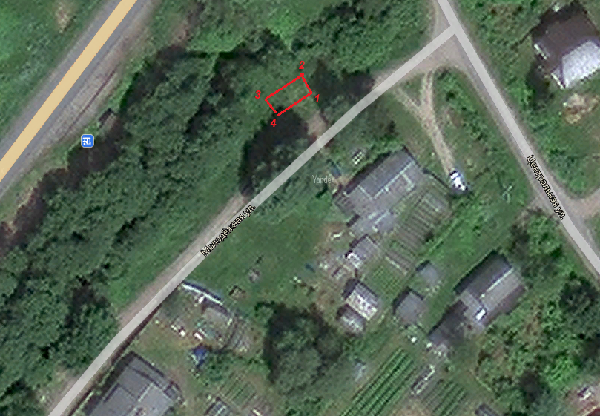

Условный номер земельного участка
Площадь земельного участка 15 кв.м
Обозначение характерных точек границ | Координаты м.
Обозначение характерных точек границ | x | y
1 | 2 | 3
1 | 57.969130 | 31.343892
2 | 57.969147 | 31.343865
3 | 57.969113 | 31.343782
4 | 57.969096 | 31.343809
1 | 57.969130 | 31.343892

-контейнерная площадка

